

NOM:

1.- POSA EL NOM ALS SEGÜENTS POLÍGONS:

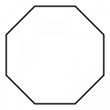

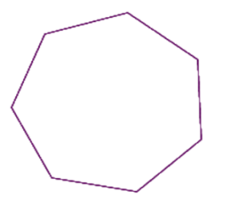

2.- DIBUIXA UN QUADRAT I POSA LES SEVS PARTS.

3.- CALCULA L’ANGLE QUE FALTA:

70º

50º 90º 30º

95º

80º

4.- CALCULA EL PERÍMETRE I L’AREA DE:

50 cm

14 cm

15 cm

6 cm

4 cm

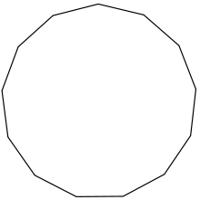9 cm